一、單選題：( 每題3分, 共30% )
（ ）1.直角△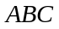中，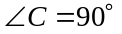，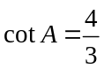，則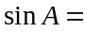 (A) (B) (C) (D)
（ ）2.下列何者正確？ (A)sin²θ + 1 = cos²θ (B)1 + sec²θ = tan²θ (C)csc²θ = 1 − cot²θ (D)sin²θ + cos²θ = 1
（ ）3.設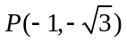為θ 角終邊上一點，則下列敘述何者錯誤？ (A)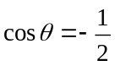 (B)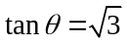 (C)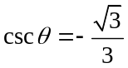 (D)θ 是第三象限角
（ ）4.已知為銳角，設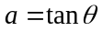，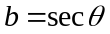，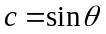，則、、的大小關係為 (A)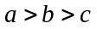 (B)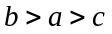 (C)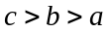 (D)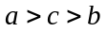

（ ）5.在直角△ABC中，∠C = 90°，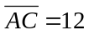，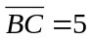，則sinB = (A)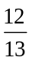 (B)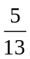 (C)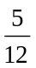 (D)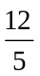
（ ）6.設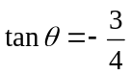，且cosθ < 0，則θ 在何象限？ (A)一 (B)二 (C)三 (D)四

（ ）7.若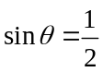，則 (A)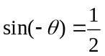 (B)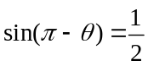 (C)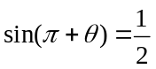 (D)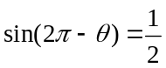
（ ）8.試問sin310°與下列哪一個三角函數值相等？ (A)cos40° (B)sin50° (C)sin130° (D)cos220°
（ ）9.若0° ≤ θ < 360°、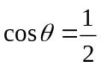，則θ = (A)60° (B)300° (C) 60°或300° (D)30°或330°

（ ）10.如圖，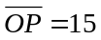，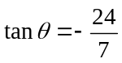，則點坐標為 (A)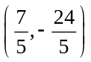 (B)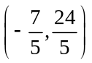 (C)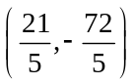 (D)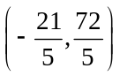
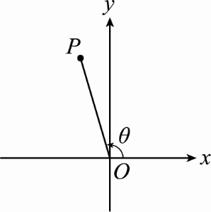
二、填充題 (8格 每格5分 共40分)
1.0° < θ < 90°，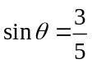，則tanθ + cotθ + secθ + cscθ = ____________。
2.sin²60° + cos²45° − tan²30° = ____________。
3.直角△ABC中，∠C = 90°，若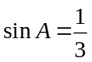，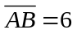，則△ABC的周長 = ____________。
4.已知θ 為銳角，若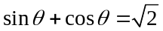，則(1) sinθ cosθ = ____________ (2)tanθ + cotθ = ____________。
5.若secθ > 0且sinθ < 0，則θ 是第____________象限角。
6.若sinθ cosθ < 0且tanθ secθ > 0，則為第____________象限角。
7.求值：sin( − 315°)+tan( − 225°)sec135°=___________________________。
三、計算題 (5題 共30分)
1.在直角△ABC中，∠C = 90°，且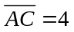、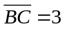，求∠A的六個三角函數值。(10%)

2.求sin60° + cos60° + tan60° + cot60° + sec60° + csc60°之值。(5%)

3.化簡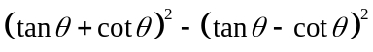。(5%)

4. 求值：
(1)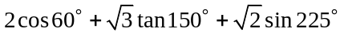 。 (5%) (2)。(5%)

